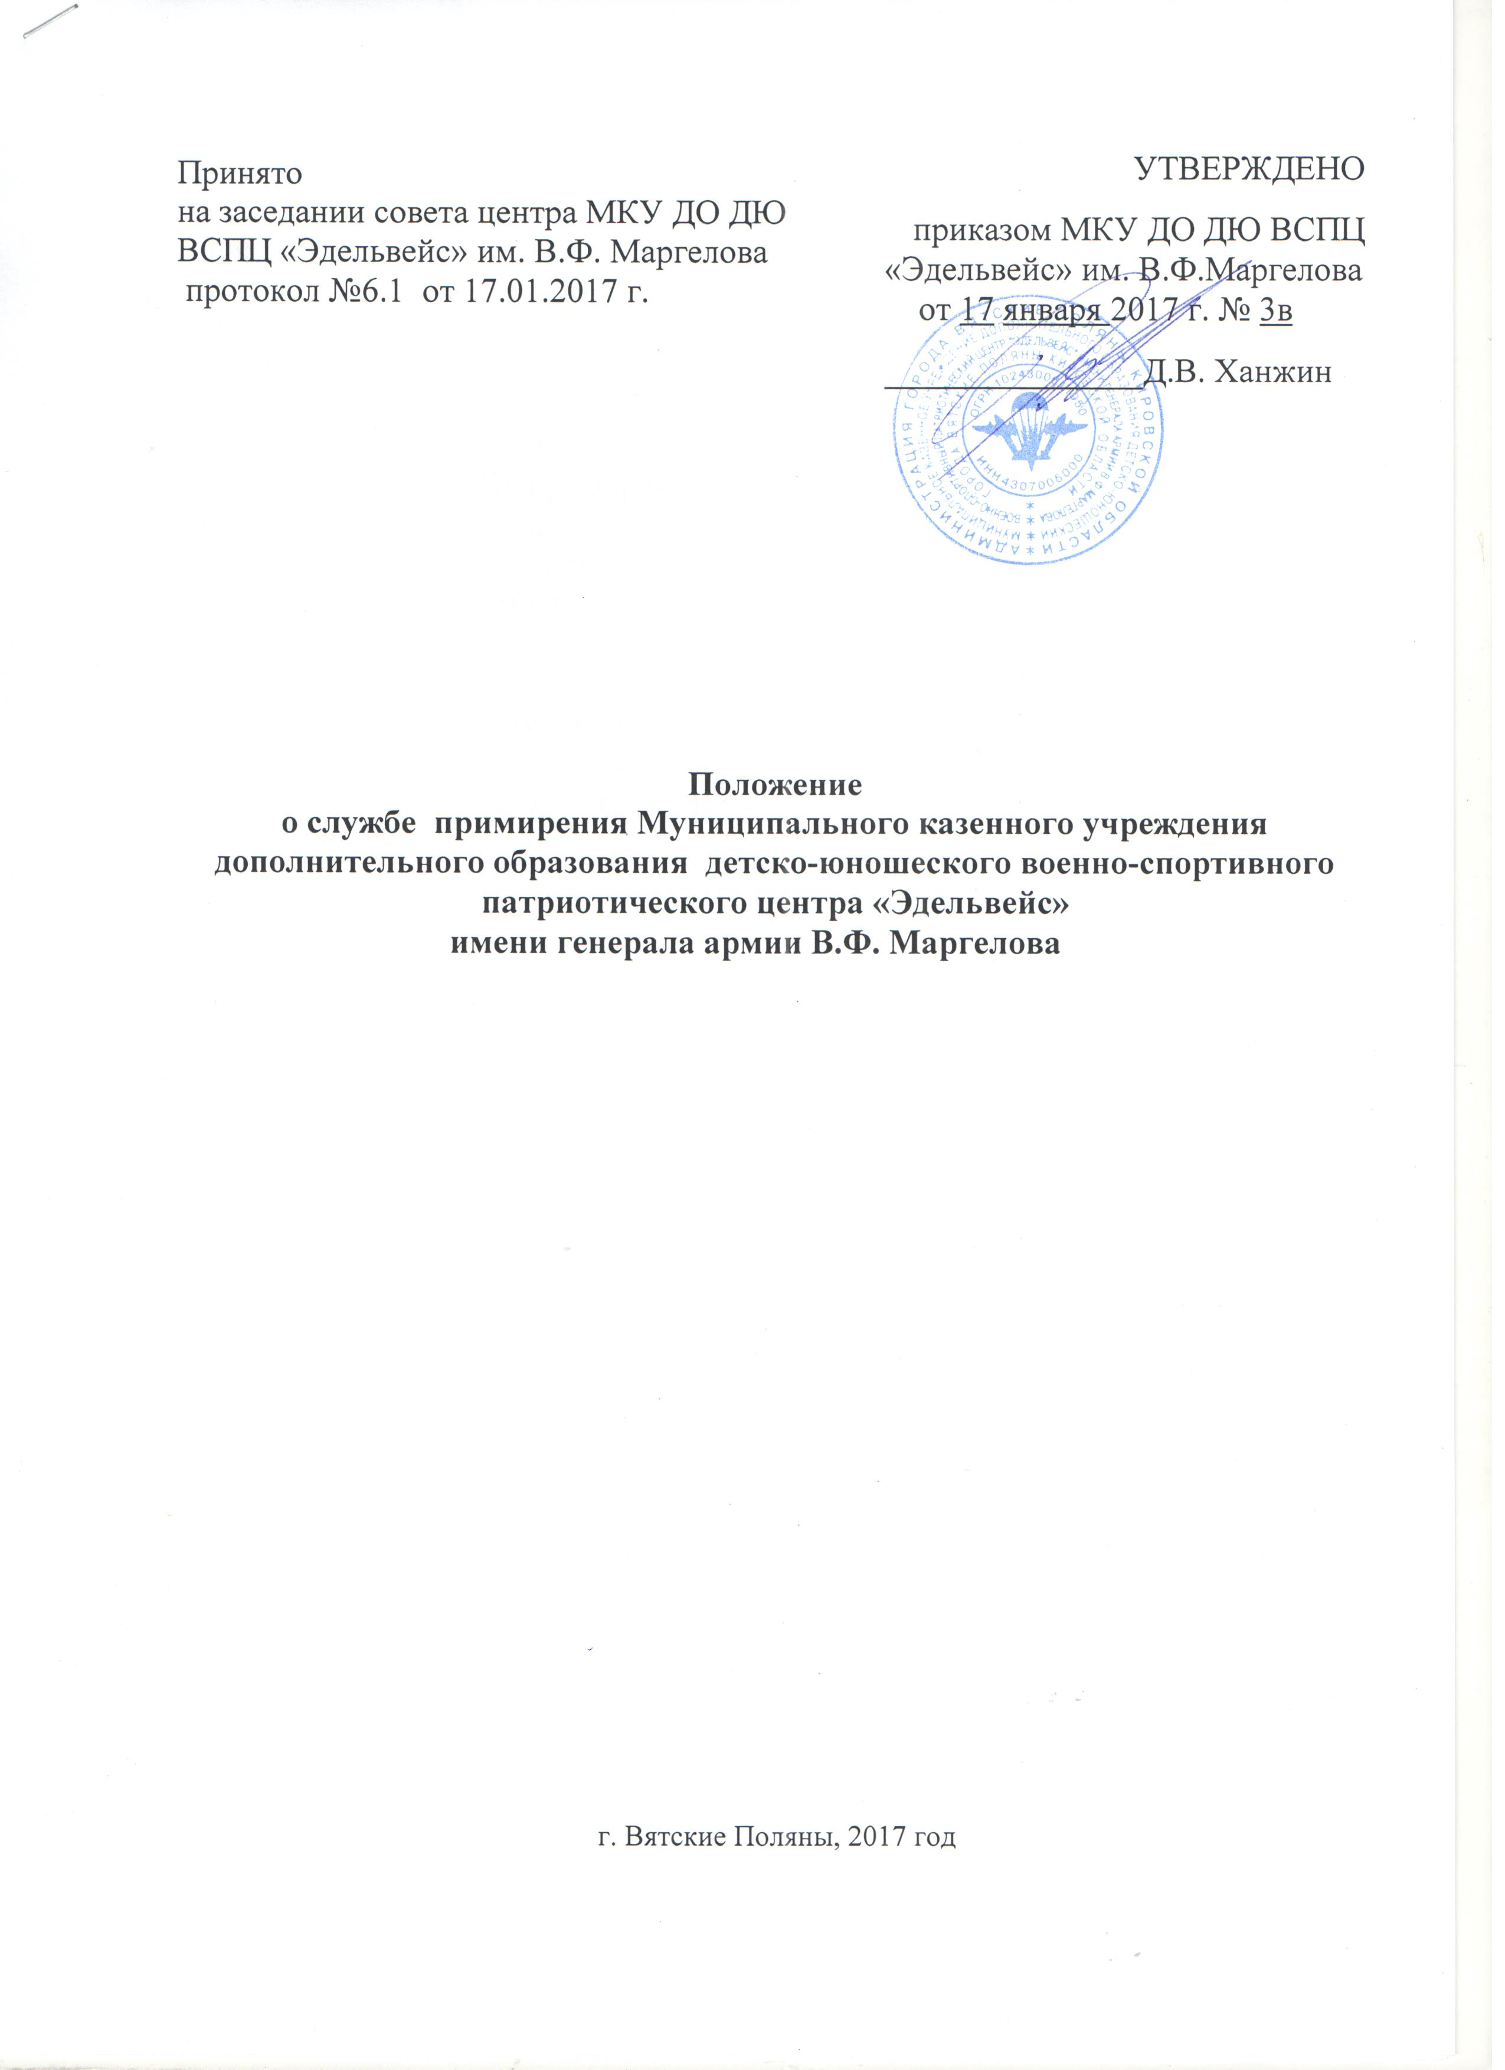
1. Общие положения
1.1. Положение разработано в соответствии с типовым положением, предложенным Министерством образования и науки РФ.
1.2. Служба примирения является структурным подразделением образовательного учреждения, которое объединяет обучающихся, педагогов и других участников образовательного процесса, заинтересованных в разрешении конфликтов и развитии практики восстановительной медитации в образовательном учреждении.
1.3. Служба примирения является альтернативой другим способам реагирования на споры, конфликты, противоправное поведение и правонарушения несовершеннолетних. Результаты работы службы примирения и достигнутое соглашение конфликтующих сторон должны учитываться в случае вынесения административного решения по конфликту или правонарушению.
1.3.. Служба примирения является приоритетным способом реагирования, то есть сторонам конфликта предлагается в первую очередь обратиться в службу примирения, а при их отказе или невозможности решить конфликт путем переговоров и медитации образовательное учреждение может применить другие способы решения конфликта .
1.4. Правовой основой создания и деятельности службы медиации МКУ ДО ДЮ ВСПЦ «Эдельвейс» им. В.Ф. Маргелова являются:
• Конституция Российской Федерации;
• Гражданский кодекс Российской Федерации;
• Семейный кодекс Российской Федерации;
• Федеральный закон от 24.07.1998 г. № 124-ФЗ «Об основных гарантиях прав ребенка в Российской Федерации»;
• Федеральный закон от 29.12.2012 г. № 273 - ФЗ «Об образовании в Российской
Федерации»;
• Конвенция о правах ребенка;
• Конвенции о защите прав детей и сотрудничестве, заключенные в г. Гааге, 1980, 1996, 2007 годов;
• «Национальная стратегия действий в интересах детей 2012-2017 г.г.»
• Федеральный закон от 27.06.2010. 193-Ф3 «Об альтернативной процедуре урегулирования споров с участием посредника (процедуре медиации)»;
•
2. Цели и задачи службы примирения
2.1. Целью службы примирения является:
• Распространение среди обучающихся, родителей и педагогов МКУ ДО ДЮ ВСПЦ «Эдельвейс» им. В.Ф. Маргелова цивилизованных форм разрешения конфликтов;
• Оказание помощи в разрешении конфликтов на основе принципов восстановительной медиации;
• Снижение количества административного реагирования на административные правонарушения.
2.2. Задачами службы примирения являются:
• проведение примирительных программ (восстановительных медиаций, кругов общения и т.д.) для участников конфликтов и споров;
• обучение обучающихся цивилизованным методам урегулирования конфликтов и споров;
• информирование обучающихся и педагогов о принципах и ценностях восстановительной медиации.
3. Принципы деятельности службы примирения
Деятельность службы медиации основана на следующих принципах:
• Принцип добровольности, предполагающий как добровольное участие обучающихся в организации работы службы, так и обязательное согласие сторон, вовлеченных в конфликт, на участие в примирительной программе.
• Принцип конфиденциальности, предполагающий обязательство службы не разглашать полученные в ходе программ сведения. Исключение составляет информация о готовящемся преступлении, а также примирительный договор (по согласованию с участниками встречи и подписанный ими).
• Принцип нейтральности, запрещающий службе примирения принимать сторону одного из участников конфликта. Нейтральность предполагает, что служба примирения не выясняет вопрос о виновности или невиновности той или иной стороны, а является независимым посредником, помогающим сторонам самостоятельно найти решение.

4. Порядок формирования службы примирения
• В состав службы медиации могут входить обучающиеся и педагоги, прошедшие обучение проведению примирительных программ (в модели восстановительной медиации).
• Руководителем (куратором) службы может быть педагогический работник, на которого возлагаются обязанности по руководству службой примирения приказом директора МКУ ДО ДЮ ВСПЦ «Эдельвейс» им. В.Ф. Маргелова.
• Руководителем (куратором) службы примирения может быть человек, прошедший обучение проведению примирительных программ (в модели восстановительной медиации).
• Родители дают согласие на работу своего ребенка в качестве ведущих примирительных встреч.
• Вопросы членства в службе примирения, требований к обучающимся, входящим в состав службы, и иные вопросы, не регламентированные настоящим Положением, могут определяться службой примирения самостоятельно.

5. Порядок работы службы медиации
• Служба медиации может получать информацию о случаях конфликтного или криминального характера от педагогов, обучающихся, администрации учреждения, членов службы примирения, родителей.
• Служба медиации принимает решение о возможности или невозможности примирительной программы в каждом конкретном случае самостоятельно. При необходимости о принятом решении информируются должностные лица учреждения.
• Примирительная программа начинается в случае согласия конфликтующих сторон на участие в данной программе. Если действия одной или обеих сторон могут быть квалифицированы как правонарушение или преступление, для проведения программы также необходимо согласие родителей или их участие во встрече.
• Переговоры с родителями и должностными лицами проводит руководитель (куратор) службы примирения.
• В сложных ситуациях (как правило, если в ситуации есть материальный ущерб, среди участников есть взрослые или родители, а также в случае криминальной ситуации) куратор службы примирения принимает участие в проводимой программе.
• Служба примирения самостоятельно определяет сроки и этапы проведения программы в каждом отдельном случае.
• В случае, если в ходе примирительной программы конфликтующие стороны пришли к соглашению, достигнутые результаты могут фиксироваться в письменном примирительном договоре или устном соглашении.
• При необходимости служба медиации передает копию примирительного договора администрации.
• Служба медиации помогает определить способ выполнения обязательств, взятых на себя сторонами в примирительном договоре, но не несет ответственность за их выполнение. При возникновении проблем в выполнении обязательств, служба медиации может проводить дополнительные встречи сторон и помочь сторонам осознать причины трудностей и пути их преодоления, что должно быть оговорено в письменном или устном соглашении.
• При необходимости служба медиации информирует участников примирительной программы о возможностях других специалистов с целью решения данной проблемы.
• Деятельность службы медиации фиксируется в журналах и отчетах, которые являются внутренними документами службы;
• Процедуру медиации может проводить любой участник службы, за исключением случаев, когда имеет место материальный ущерб, понесенный одной из сторон. В этом случае процедуру проводит либо администратор, либо куратор службы по согласованию с администрацией МКУ ДО ДЮ ВСПЦ «Эдельвейс» им. В.Ф. Маргелова
• Куратор службы обеспечивает мониторинг проведенных программ.
• Медиация (и другие восстановительные практики) не является психологической процедурой, и потому не требует обязательного согласия со стороны родителей. Однако куратор старается по возможности информировать и привлекать родителей в медиацию.
6. Организация деятельности службы примирения
• Службе медиации по согласованию с администрацией предоставляется помещение для сборов и проведения примирительных программ, а также возможность использовать иные ресурсы МКУ ДО ДЮ ВСПЦ «Эдельвейс» им. В.Ф. Маргелова - такие, как оборудование, оргтехника, канцелярские принадлежности, средства информации и другие.
• Должностные лица оказывают службе медиации содействие в распространении информации о деятельности службы среди педагогов и обучающихся.
• Служба медиации имеет право пользоваться услугами педагогических работников МКУ ДО ДЮ ВСПЦ «Эдельвейс» им. В.Ф. Маргелова.
• Администрация содействует службе медиации в организации взаимодействия с педагогами, а также социальными службами и другими организациями.
• Администрация стимулирует педагогических работников обращаться в службу медиации или самим использовать восстановительные практики.
• В случае, если стороны согласились на примирительную встречу (участие в Круге общения или Семейной восстановительной конференции), то административные действия в отношении данных участников конфликта приостанавливаются.
• Решение о необходимости возобновления административных действий принимается после получения информации о результатах работы службы медиации и достигнутых договоренностях сторон.
• Совещания между администрацией и службой медиации по улучшению работы службы и ее взаимодействия с педагогами с целью предоставления возможности участия в примирительных встречах большему числу желающих проводятся согласно плану работы службы.
• Служба медиации может вносить на рассмотрение администрации предложения по снижению конфликтности в учреждении.

7. Заключительные положения
• Настоящее положение вступает в силу с момента утверждения.
• Изменения в настоящее положение вносятся директором МКУ ДО ДЮ ВСПЦ «Эдельвейс» им. В.Ф. Маргелова по предложению службы медиации.

